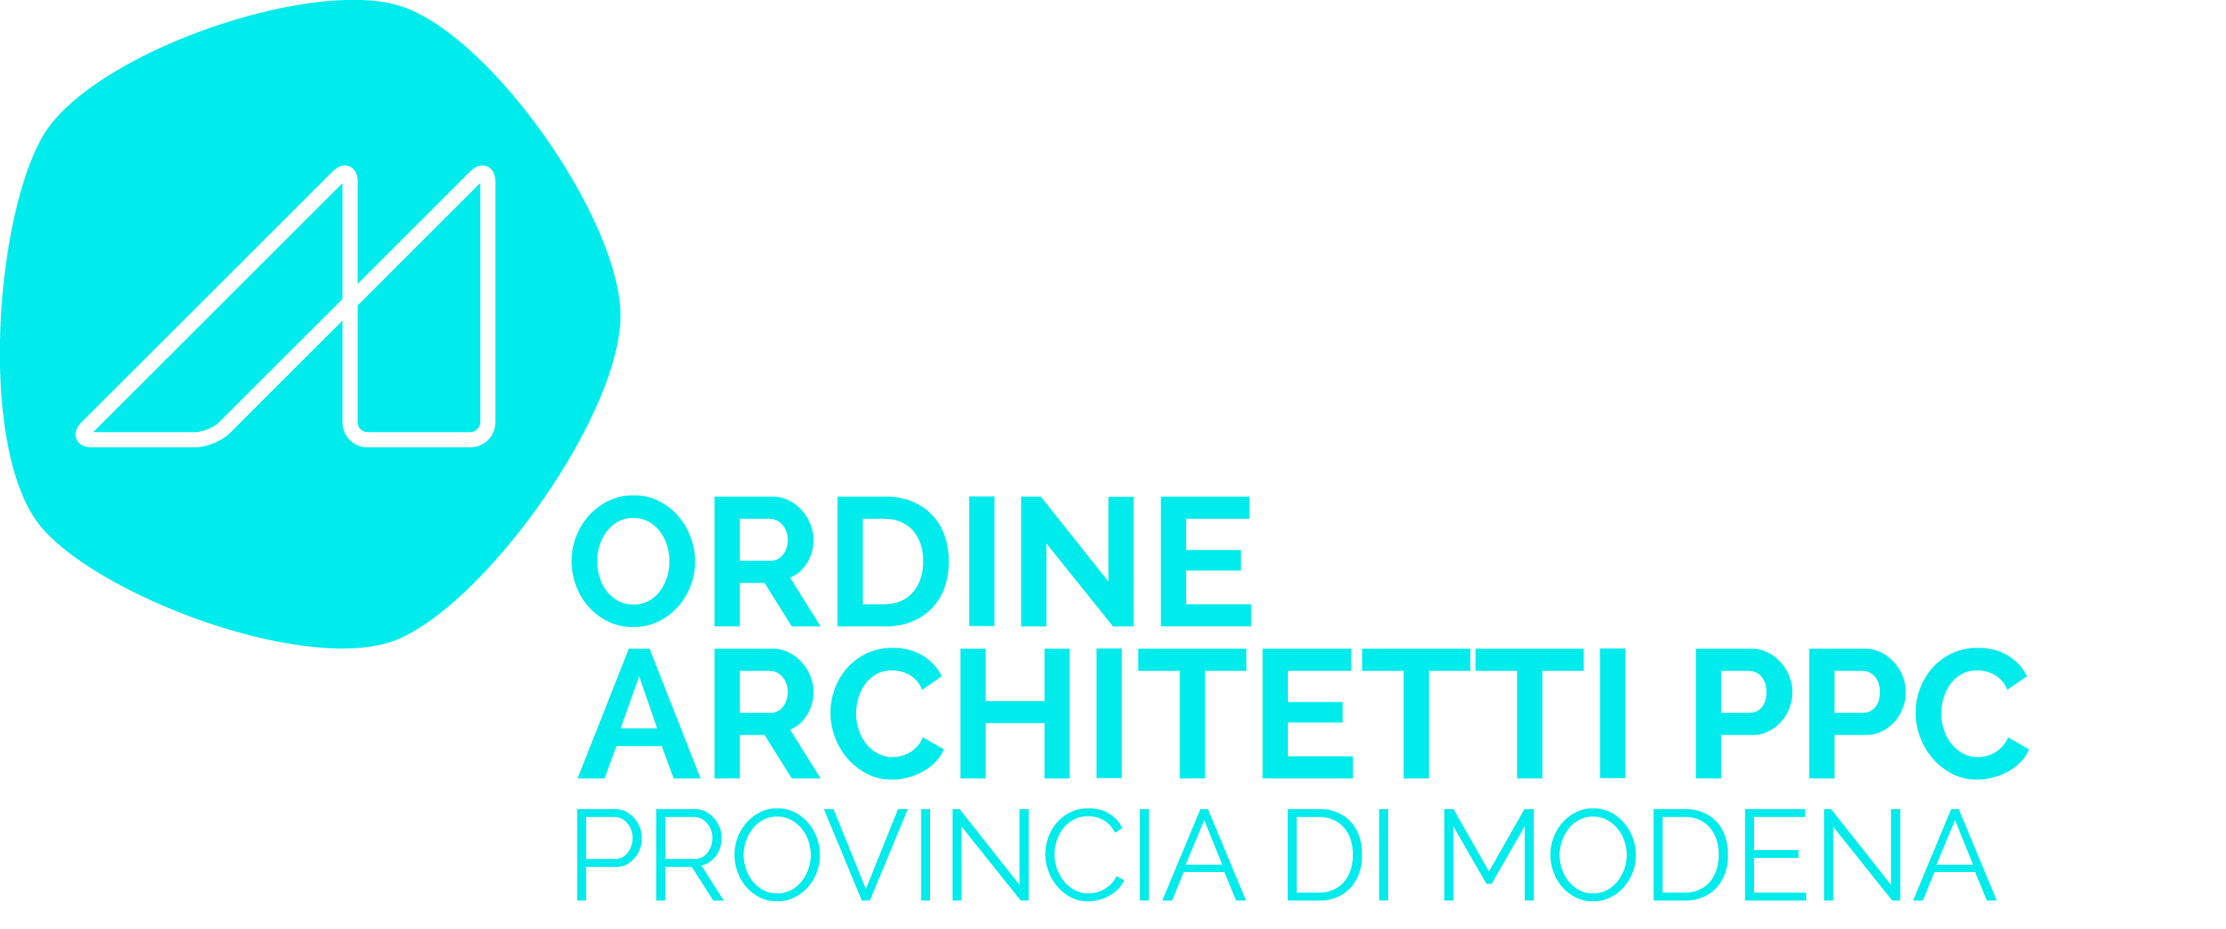
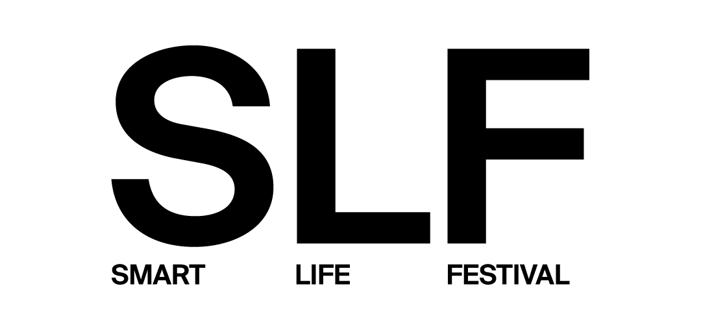
SMART LIFE FESTIVAL X edizione
“NON C’È PIÙ INTERNET? NUOVE CONNESSIONI PER L’UMANITÀ DIGITALE”
C.U.P. Ordini e Collegi professionali di Modena e C.P.O. del CUP della provincia di Modena e regionale Emilia Romagna

“Le libere professioni tra reti digitali, innovazione tecnologica, etica e responsabilità”

MERCOLEDI’ 15 Ottobre 2025
ore 14,30-18,00
Fondazione Collegio San Carlo
Sala Verde - Via San Carlo n.5 - Modena

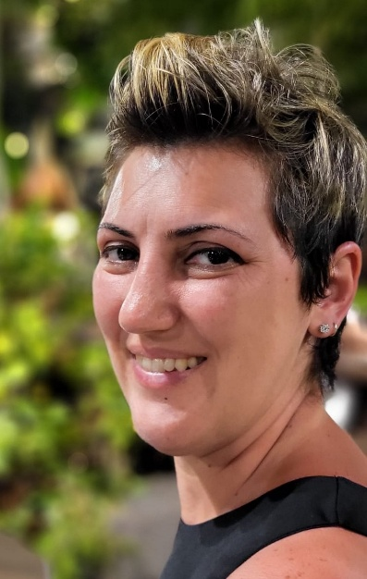

Relatore
Brandoni Daniela, Ordine degli Architetti, Pianificatori, Paesaggisti e Conservatori

Titolo relazione
I confini dell’estro digitale: progettazione etica e creatività artificiale

Curriculum
Daniela Brandoni laureata presso il Politecnico di Milano, svolge attività di libero professionista dal 2004 nel settore edile in ambito privato e pubblico. Esperta nelle valutazioni di fattibilità economico-tecnico di commesse per la realizzazione di ristrutturazioni edilizie e di nuove costruzioni.
Entrata a far parte del Consiglio dell’Ordine insediato nell’anno in corso e referente, per lo stesso, della Commissione Pari opportunità.

Abstract
L’esistenza digitale fluisce e permea nel quotidiano di ciascuno, trasformando e coadiuvando molteplici aspetti della realtà. Affinché l’innovazione sia a beneficio della collettività, l’individuazione e l’approccio delle sfide etiche diventa un passaggio fondamentale per la comunità. I molteplici benefici prodotti dalla tecnologia, non possono però prescindere da riflessioni di carattere etico, sollevando talvolta preoccupazioni e perplessità. La capacità critica e la preparazione del professionista assume quindi un ruolo fondamentale per operare scelte funzionali che rispondano alle esigenze in maniera eticamente coerente ed innovativa. L’ausilio digitale è ormai necessario nel processo creativo, ma non può e non deve soppiantare l’estro umano.

